Дурова Надежда Андреевна
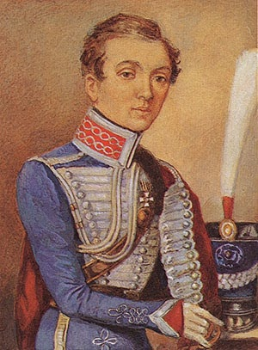

Дурова Надежда Андреевна появилась на свет в Киеве 1783 года 17 сентября в семье офицера русской армии . С детства она увлекалась игрушками и играми для мальчиков: первой игрушкой стал пистолет, позже сабля. Также она любила стрелять из лука, лазать по деревьям. Мать была в ужасе от увлечений дочери и пыталась воспитать в Наде дворянку, обучая грамоте и рукоделию.
Чтобы сбежать от матери, Дурова в 18 лет выходит замуж за Василия Чернова. Но семейная жизнь не удалась и вскоре она возвращается к родителям. Сын Иван остался жить с отцом. В 1806 году Надежда Андреевна убегает из родительского дома. Облачившись в казачью форму, женщина добралась до казачьей части. Командиру она представилась как Александр Дуров. В полк ее не взяли, но пообещали довезти до Гродно, где шло активное формирование армии для похода против французского императора – Наполеона. Александра Дурова зачислили в конно-польский полк. Служба проходила тяжело: ругань командиров, тяжелые учения, солдатский быт. Но ей нравилась служба солдатом русской армии. Вскоре Конно-польский полк отправили воевать с французами. Надежда Андреевна была участником сражения Фридлане и боя у Гейльзберга. В мае 1807 года у города Гутштадт произошла стычка между французскими и русскими войсками. Дурова проявила отвагу и храбрость, спася офицера Панина от смерти.
Вскоре когда военные узнали, что Дурова женщина, ее доставили в столицу Российской Империи. Александр I лично пожелал встретиться с мужественной женщиной. Александр I вручил ей георгиевский крест, удивляясь ее мужеству и храбрости. Император распорядился, чтобы Надежду Андреевну перевели в Мариупольский полк и даже разрешил представляться фамилией в честь императора — Александрова. С началом Отечественной Войны в 1812 году, ей присвоили звание подпоручика Уланского полка. Она участвовала в сражениях под Миром, Смоленском, Дашковкой, на Бородинском поле. Во время Бородинской битвы ее ранили, но строй она не покинула. В сентябре 1812 года Надежду Дурову перенаправили в штаб Кутузова. Ранения постоянно волновали женщину, и она полгода лечится в родном доме. По окончанию отпуска она участвует она со своим полком в походах русской армии за границей. В отставку Дурова Надежда Андреевна вышла в 1816 году. Последующие годы она занималась литературным творчеством. Ее главный литературный труд — «Записки Кавалерист-девицы». Дурова не вышла замуж, и встретила старость в одиночестве. В 1841 году она переезжает в Елабуг, ведет скромную жизнь. 21 марта 1866 года в возрасте 83 лет Надежда Дурова скончалась.

